Especificación de caso de uso: Consultar estado de la solicitud de reposición de stock
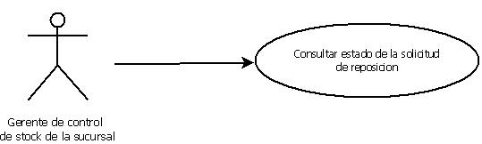

1.1 Consultar estado de la solicitud de reposición de stock
1.2 Descripción
El Gerente de control de stock de la sucursal consulta el estado de la solicitud de reposición de stock.

2. Actores
2.1 Actor principal
Gerente de control de stock de la sucursal
2.2 Actores Secundarios
No hay

3. Precondiciones

La Solicitud de Reposición de stock deberá estar previamente creada.

4. Flujo de Eventos

4.1 Flujo Básico

- El Gerente de control de stock de la sucursal ingresa a la sección del sistema “consultas” donde visualizara en orden FIFO todas las solicitudes de reposición de su sucursal y podrá consultar cual es la solicitud de reposición de stock que desea visualizar.
- Una vez ubicada, el Gerente de control de stock de la sucursal presionara el botón “Ver”.
- El sistema brindara la información correspondiente en una ventana organizada por una grilla con todos los detalles del estado actual junto con los comentarios.

4.2 Flujos Alternativos

No hay.

5. Pos condiciones
Ninguna.

